DEPENDÊNCIA QUÍMICA: CARACTERÍSTICAS BIOQUÍMICAS, MOLECULARES E COMPORTAMENTAIS EM USUÁRIOS DE COCAÍNA.
CHEMICAL DEPENDENCY: BIOCHEMICAL, MOLECULAR AND BEHAVIORAL CHARACTERISTICS IN COCAINE USERS.

SANTOS, S. A. Ingrid ¹; SPINDOLA, M. Humberto ².
¹ Graduanda do Curso de Biomedicina – Universidade São Francisco; ² Professor dos cursos de saúde – Universidade São Francisco
ingrid.soratto@mail.usf.edu.br

RESUMO. Este presente trabalho teve como objetivo desmistificar e explicar sobre as características bioquímicas, moleculares e comportamentais de um dependente químico, frisando o uso da cocaína e seus efeitos. Com base em literaturas, revistas e artigos científicos, houve uma descrição de todas as mudanças ocasionadas na neuroquímica e neuropsicologia devido a dependência por substâncias, os efeitos causados pelo acúmulo de dopamina (uma consequência do consumo) na via de recompensa, os problemas de saúde, seus conceitos e a história de como a doença com o passar dos anos. Essa condição e o uso da cocaína tornou um grave problema de saúde pública devido a sua crescente desde o final do século passado, haja visto que o consumo de uma droga pode levar desde doenças secundárias, como por exemplo os problemas respiratórios e cardiovasculares, até à morte súbita.

Palavras-chave: Dependência química, cocaína, bioquímica, molecular, comportamento, alterações, saúde pública.

ABSTRACT. This present work aimed to demystify and explain the biochemical, molecular and behavioral characteristics of a dependent chemist, emphasizing the use of cocaine and its effects. Based on literature, magazines and scientific articles, there was a description of all the changes caused in neurochemistry and neuropsychology due to substance dependence, the effects caused by the accumulation of dopamine (a consequence of consumption) in the reward path, the problems of health, its concepts and the history of how the disease over the years. This condition and the use of cocaine has become a serious public health problem due to its growing since the end of the last century, considering that the use of a drug can lead to secondary diseases, such as respiratory and cardiovascular problems, until sudden death.

Keywords: Chemical dependency, cocaine, biochemistry, molecular, behavior, changes, public health.

INTRODUÇÃO

O uso de substâncias químicas tornou-se crescente nos últimos anos, tornando-se um grave problema de saúde pública devido a gravidade dos efeitos e das consequências adquiridas até mesmo após o período de abstinência. É possível afirmar que o vício é capaz de causar transtornos psicológicos, problemas secundários de saúde e também tem influência da vida do indivíduo em sociedade, haja visto que pode comprometer os relacionamentos dele com outras pessoas. (HESS et. al. 2012) A natureza da dependência química é multifatorial, ou seja, pode ser por hedonismo, curiosidade ou até mesmo involuntário, uma vez que o uso prolongado de algum medicamento também pode levar uma pessoa a essa condição. (SCHEFFER et. al,, 2010)
Descrita como uma doença crônica, a dependência em química atua na via de recompensa (responsável pela sensação de prazer no ser humano) do sistema nervoso, resultando em uma liberação e acúmulo do neurotransmissor dopamina no núcleo accumbens e o receptor da mesma não tem a capacidade de recuperar toda essa quantidade, uma vez que o acúmulo ocasiona um bloqueio no receptor. (DIEHL et al., 2019, p 30-32) Os mecanismos da dependência podem ser descritos como positivo ou negativo. O positivo é quando há o uso da droga, causando a sensação de prazer por consumi-la e todos os demais efeitos colaterais, o que depende muito de qual droga o indivíduo está usando, pois algumas possuem reações específicas; já o mecanismo negativo é quando não há o uso da substância, gerando um estado de irritação, ansiedade e estresse devido a falta no organismo. Desse modo, o mecanismo positivo é o estado de compulsividade enquanto o negativo é o de compulsão, ou seja, a falta e a necessidade de obter a substância química no organismo. (CHAIM et. al., 2015)
A cocaína é uma droga que causa esse tipo de evento no SNC, sua administração (que pode ser por via oral, nasal ou intravenosa) causa reações como estado de alerta, redução do cansaço e fadiga e também possui propriedades anestésicas, pois acomete entre as transmissões de informações entre os neurônios e impede a troca de íons de sódio e potássio nas fibras nervosas. (FIGUEIREDO, 2015) Além disso, também tem características vasoconstritoras. Dessa forma, é possível afirmar que o uso regular desempenham um papel importante para a alteração no sistema dopaminérgico, resultando em impactos nos circuitos motores, límbicos e cognitivos do organismo. (DIEHL et al., 2019, p. 30-32).
Estima-se que cerca de 270 milhões de pessoas da população mundial entre 15 e 64 anos fizeram o uso de alguma droga no ano de 2017. Se comparando com os anos anteriores, leva-se em consideração que o número aumentou até 30% desde o ano de 2009. Supõe-se que no mesmo ano de 2017, a fabricação de cocaína no mundo passou a casa dos mil, apontando assim um aumento de 25% em relação a 2016. (UNODC, 2019) A cocaína é a considerada a quarta droga com mais facilidade em seu acesso. No Brasil, cerca de 2,9% já experimentou cocaína em uma média de 22,8% de pessoas que já fizeram o uso de alguma substância. Dados indicam que 3,8% dessa porcentagem foram adultos e 2,3% foram adolescentes. (FERREIRA et. al, 2018)
A cocaína é uma droga que se popularizou no final da década de setenta para fins recreativos, mas seu consumo é relatado desde séculos atrás devido às suas propriedades terapêuticas. (AZEVEDO, L., 2014)

METODOLOGIA

Este presente trabalho é uma revisão bibliográfica descritiva e nele foram usadas bibliografias relevantes dos últimos dez anos sobre o assunto, as quais descreveram a dependência química, especificando a cocaína, e abordará alguns fatores bioquímicos, moleculares e comportamentais ocasionados por tal. Com base nestes artigos científicos e estudos publicados nos sites Scielo, PubMed, google acadêmico e Periódicos capes, foi possível informar o sistema neurobiológico e o histórico desde o consumo da folha de coca, do nome científico Erythroxylum coca, para fins terapêuticos até o momento em que o uso abusivo de seus derivados se tornou nocivo, visando como isso ocorre, as características e os potenciais tratamentos. Teve como objetivo informar todas as manifestações causadas pela dependência e sua evolução. Foram empregadas palavras-chave como histórico, cocaína, bioquímica, molecular, neuroquímica, neuropsicologia, comportamento, saúde pública.

RESULTADOS E DISCUSSÃO

A dependência se adquire quando há o uso regular de uma substância, as questões culturais, educacionais, sociais, comportamentais e até mesmo involuntárias pode desencadear esse tipo de condição, levando o usuário a outras situações e quadros como depressão, ansiedade, problemas cardíacos, respiratórios, neurológicas e até mesmo a morte. Entende-se que dependência pode ser acarretada por qualquer tipo de droga, sobretudo o abuso tem significado exclusivo para as ilícitas como maconha, cocaína e crack. (SILVA et. al, 2010)
As drogas estão presentes no cotidiano das pessoas, seja como um fármaco, uma bebida ou algo para o uso recreacional, é quase impossível conviver sem o consumo de alguma droga. Entende-se que droga é o termo utilizado para definir qualquer substância com a capacidade de alterar as funções fisiológicas do organismo, portanto o consumo e a ação da droga pode ser desde o local de ação para aliviar alguma dor, até alterações no sistema nervoso central, como no caso do uso abusivo.
Erythoxylum coca é uma planta de origem sul-americana, muito presente em países andinos como Peru e Bolívia, é comumente mascada ou ingerida em forma de chá para a melhoria da respiração devido às propriedades medicinais que a mesma tem. A cocaína é uma substância derivada da folha de coca, a qual era muito usada no tratamento para dores, anestésicos locais e tônicos cerebrais. Todavia, essa droga passou a ser ilegal devido ao uso recreacional da mesma, causando um comportamento agressivo, dependência, dificuldades cognitivas e sociais em seus usuários. Isso se deve às alterações significativas que causa no sistema nervoso do indivíduo, tais como a tolerância e a abstinência, as quais interferem diretamente no comportamento do usuário e é causadora de doenças secundárias. (FLORES, 2016)


Figura 1: Exythrolyum coca (folha de coca). Fonte: BBC Brasil (2010)

A cocaína é obtida através da maceração da folha de coca com algum solvente, é misturada com éter, assim formando a pasta base da cocaína. Após isso, a substância é tratada com ácido clorídrico e o produto final é o cloridrato de cocaína, que é um pó refinado A droga pode ser administrada pelas vias oral, nasal e intravenosa, nesta última sendo alcalinizada com bicarbonato de sódio e água. Existe também a base livre, que é uma mistura de cocaína com amônia e bicarbonato, a partir disso se faz o crack que é uma droga mais potente e de alto risco de dependência química. (FERREIRA et. al, 2014)

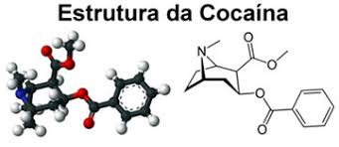
Figura 2: Fórmula molecular e química da cocaína, respectivamente. Fonte: UOL, Brasil Escola.

Inicialmente, a cocaína era uma droga de classe média e alta devido ao seu alto custo, porém sua popularidade e busca a tornou mais barata e com isso o aumento de seu consumo se desencadeou, trazendo um maior número de dependentes químicos com o passar dos anos. É comum ver alguns casos sobre o uso na televisão, muitos deles envolvendo escândalos com famosos e o tráfico, que também se tornou mais evidente nos últimos tempos. (AZEVEDO, 2014)

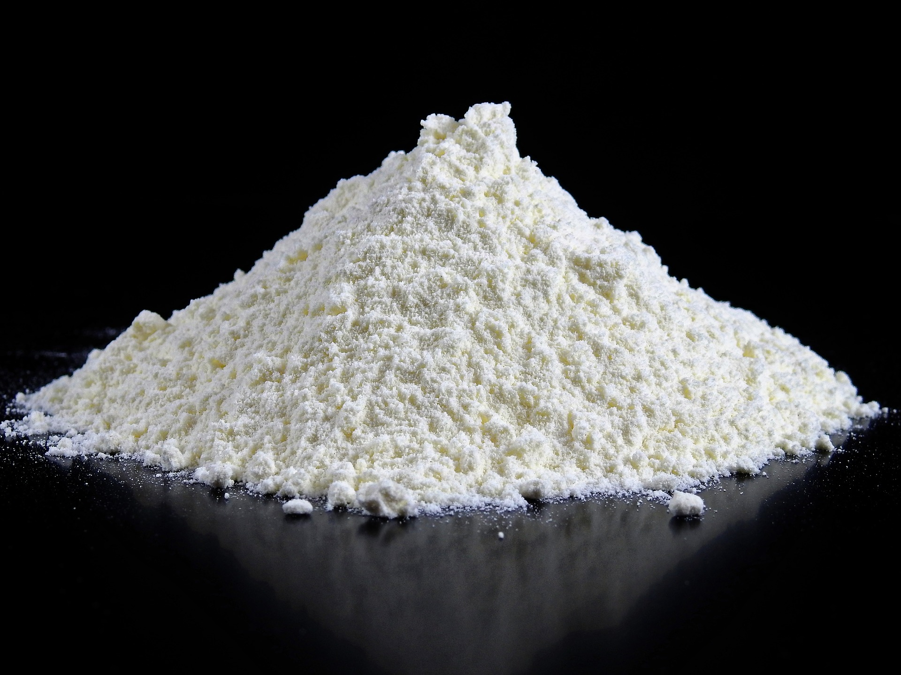
Figura 3: Cocaína em pó. Fonte: Instituto de psiquiatria do Paraná (2020).

Um usuário de cocaína apresenta um comportamento eufórico quando está sob o efeito da mesma, isso se deve ao acúmulo da dopamina nas fendas sinápticas da via de recompensa. A dopamina é um neurotransmissor responsável pela sensação de prazer, portanto o consumo da cocaína, bem como qualquer outra droga recreacional, causa um efeito satisfatório. A tolerância é adquirida quando o usuário não sente mais a sensação de prazer ao consumir a droga, isso ocorre porque o organismo se adapta a presença da mesma, fazendo com que haja o desejo de aumentar as doses. A abstinência evidencia um comportamento agressivo, isso acontece porque o indivíduo pode estar a muito tempo sem a presença da substância dentro de seu organismo e os receptores da dopamina “sentem a falta” da mesma, ocasionando irritação, estresse e inquietação. (CHAIM et. al, 2015)

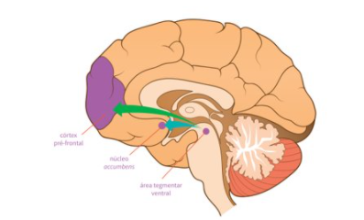
Figura 4: via de recompensa. Fonte: NUTE - UFSC (2016)

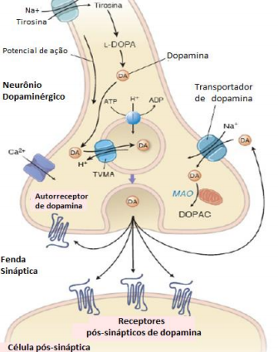
Figura 5: Ciclo da neurotransmissão dopaminérgica, desde a sua liberação da célula até a recaptação do receptor da dopamina. Fonte: Golan, E. et al. (2012)

Um estudo feito em 2013 em ratos por Marilise Fraga de Souza confirmou que o uso contínuo tem alta significância na mudança de comportamento, os animais tiveram as mesmas reações descritas em seres humanos quando há o consumo e dependência de cocaína, sendo elas comportamentais e locomotoras. O uso contínuo do droga induz a mudanças neurológicas definitivas, sendo capaz de tornar o animal adaptado aos efeitos da mesma e muitas das vezes adquirindo uma sensibilização, que é associada ao aumento da quantidade de liberação da dopamina na fenda sináptica. A sensibilização é quando o usuário tem um aumento das comumentes reações após doses contínuas da droga, é conhecida como um efeito reverso da tolerância, que é quando o indivíduo tem os efeitos reduzidos. (SOUZA, 2013)
O tratamento para a dependência química, bem como quaisquer outros transtornos psicológicos, é fornecido gratuitamente pelo SUS através do Centro de Atenção Psicossocial (CAPS). Nele, há um acompanhamento por profissionais da área da saúde, os quais contribuem para os cuidados e a reinserção dos indivíduos na sociedade para que tenham uma vida normal e digna. (MINISTÉRIO DA SAÚDE, 2017)

CONCLUSÃO

Após a análise dos resultados obtidos pela pesquisa, o assunto referente a dependência química é um grande tabu para a sociedade, é uma condição muito marginalizada por algumas pessoas e isso pode contribuir para seu crescimento, haja visto que o preconceito e o “medo” podem fazer um dependente químico não buscar por ajuda e tratamento. As mudanças que o uso abusivo de substâncias na vida de um usuário são demasiadamente significativas, uma vez que isso interfere de várias formas possíveis em seu organismo e modo de agir.
A cocaína é uma das principais drogas utilizadas nos dias atuais, o uso prolongado da mesma pode causar essa doença crônica, causando secundárias e até mesmo a morte súbita. Dessa forma, é possível concluir que o consumo dessa substância é perigoso e se não contido, ou tratado, pode ser extremamente fatal. Existe um programa fornecido pelo SUS, onde pessoas com condições psicológicas têm a oportunidade de se tratar, seu nome é CAPS (centro de atenção psicossocial).

REFERÊNCIAS

ALVES, B.; CARNEIRO, E.: Drogas psicoestimulantes: uma abordagem toxicológica sobre cocaína e metanfetamina. PUC Goiás, Goiânia, 2012.

AZEVEDO, L.: Alterações comportamentais, bioquímicas e moleculares em modelo animal de inalação crônica de “crack”: papel dos sistemas dopaminérgico e endocanabinóide no córtex pré-frontal. Universidade Federal do Espírito Santo, Vitória-ES, p. 15-22.

BARRETO, I.: O uso da folha de coca em comunidades tradicionais: perspectiva em saúde, sociedade e cultura. Revista Hist. ciência e saúde, editora Manguinhos, vol.20 no.2, Rio de Janeiro, 2013.
BARROSO, C., GUIDONERI, C.: Alterações neuropsicológicas causadas pelo uso crônico da cocaína. Revista Escola de ciências médicas de Volta Redonda, Fev., 2018, 1:20-28.
CHAIM, C.; BANDEIRA, K.; ANDRADE, A.: Fisiopatologia da dependência química. Universidade de São Paulo, Rev Med, São Paulo, 2015, Out. /Dez.; 94(4): 256-62.
DIEHL, A.; CORDEIRO, D.; LARANJEIRA, R.: Dependência química: prevenção, tratamento e políticas públicas. 1ª ed., Porto Alegre, ARTMED Editora LTDA, 2019, cap. 1 pág 30-32.
FERREIRA, B.; BAÍA, I.; ALENCAR, I.; BELO, M.; ALENCAR, S.; FERMOSELI, A.: O uso abusivo da cocaína: efeitos neurofisiológicos. Revista ciências biológicas e saúde, Alagoas, 2018, vol.4, n.2, p.359-370.
FIGUEIREDO, A.: Cocaína e suas manifestações orofaciais; estudo comparativo da Legislação sobre drogas em países da União Europeia. Universidade Fernando Pessoa, Porto, 2015.
FLORES, M.; ECHAZÚ, A.: A coca e os direitos da Mãe-Terra: uma ontologia latino-americana. Universidade federal do Rio Grande do Norte, editora ACENO, 2016, vol.3, n.6, p. 280-297.
FORMIGONI, M., KESSLER, F., PECHANSKY, F., BALDISSEROTTO, C., ABRAHÃO, K.:Neurobiologia: mecanismos de reforço e recompensa e os efeitos biológicos comuns às drogas de abuso. Revista Supera, módulo 2, ed. 11, Brasília, 2017.
GOUVEA, M.; SILVA, G.; LIMA, C.: Papel do enfermeiro no tratamento do dependente químico de cocaína e crack. Universidade Vale do Rio Verde, UninCor, Três Corações, MG, 2012.
HESS, A.; ALMEIDA R.; MORAES, M.: Comorbidades psiquiátricas em dependentes químicos em abstinência em ambiente protegido. Faculdades integradas de Taquara e Faculdade federal do Rio Grande do Sul. Estud. psicol. vol.17 no.1, Natal, Jan./Abr. 2012.
MINISTÉRIO DA SAÚDE: Centro de atenção psicossocial (CAPS). Governo Federal, Jul. 2017. Disponível em <https://www.gov.br/saude/pt-br/acesso-a-informacao/acoes-e-programas/centro-de-atencao-psicossocial-caps> Acesso 28/10/2020.

SCHEFFER, M.; PASA, G.; ALMEIDA, R.: Dependência em álcool, cocaína e crack e transtornos psiquiátricos. Universidade do Vale do Rio dos Sinos e Universidade federal do Rio grande do Sul, Psicologia: teoria e pesquisa, Rio grande do Sul, 2010, vol.26, n.3, p 533-541.

SILVA, L.; BORBA, L.; PAES, M.; GUIMARÃES, A.; MANTOVANI, M.; MAFTUN, M.: Perfil dos dependentes químicos atendidos em uma unidade de reabilitação de um hospital psiquiátrico. Esc. Anna Nery, Rio de Janeiro, 2010, vol.14, n.3.

SOUZA, M.: Efeitos agudos e repetidos da cocaína em ratas em diferentes condições hormonai: Estudo dos mecanismos inibitórios e tóxicos no sistema nervoso central. Universidade federal de ciências da saúde de Porto Alegre, Programa de pós-graduação em ciências da saúde, Biblioteca Paulo Azevedo Lacerda, Porto Alegre - RS, 2013.

UNODOC (United Nations Office on Drugs and Crime): Relatório Mundial sobre Drogas 2019: 35 milhões de pessoas em todo o mundo sofrem de transtornos por uso de drogas, enquanto apenas uma em cada sete pessoas recebe tratamento. Viena, 2019. Disponível em <encurtador.com.br/nFHU3> Acesso em 27/10/2020.

